Les AVE dématérialisés

Depuis la mise en place du self-service (SE), la procédure de mobilité est partiellement dématérialisée. En effet, les agents ont accès aux AVE sur le portail et déposent leurs candidatures en ligne.

Parallèlement, les AVE sont, jusqu’à présent, diffusés par SDP et SDRH, par mail aux services de proximité et à tous ceux qui ont à en connaitre. A réception, les services RH locaux assurent la production « papier » à destination des agents.

A titre expérimental, il a été décidé de franchir une nouvelle étape et de proposer une dématérialisation totale pour les AVE des corps gérés par SDP.

Pour ce faire, tous les acteurs iront sur leur espace « agent » et pourront accéder à l’ensemble des AVE ouverts à tous les corps et à tous les services. Cette procédure dématérialisée donne, par ailleurs, la possibilité de sélectionner les AVE selon différents paramètres. Les exemples ci-dessous présentent différents modes d’accès.

1 – A tous les AVE d’une période de mobilité (Printemps 2014, par exemple) : aller sur l’espace agent dans « Ma mobilité/recherche d’AVE et candidature », sélectionner la période de mobilité (au cas où il y aurait plusieurs périodes en même temps) et cliquer sur Tous les AVE de la période s’affichent

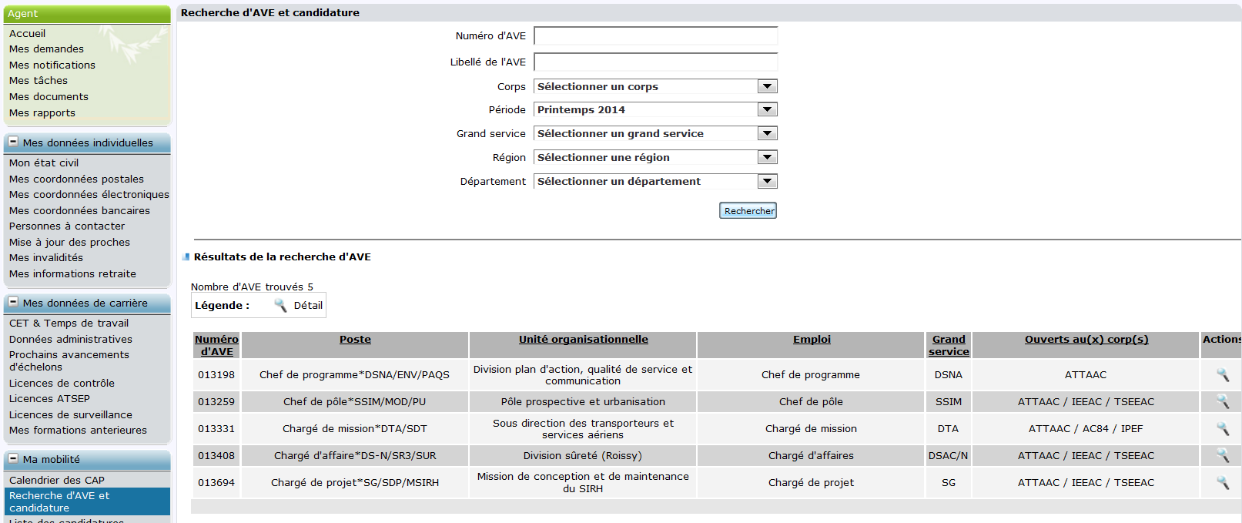

2 – Aux AVE d’un corps : aller sur l’espace agent dans « Ma mobilité/recherche d’AVE et candidature », conserver la période, sélectionner le corps et cliquer sur Les AVE ouverts aux IEEAC s’affichent
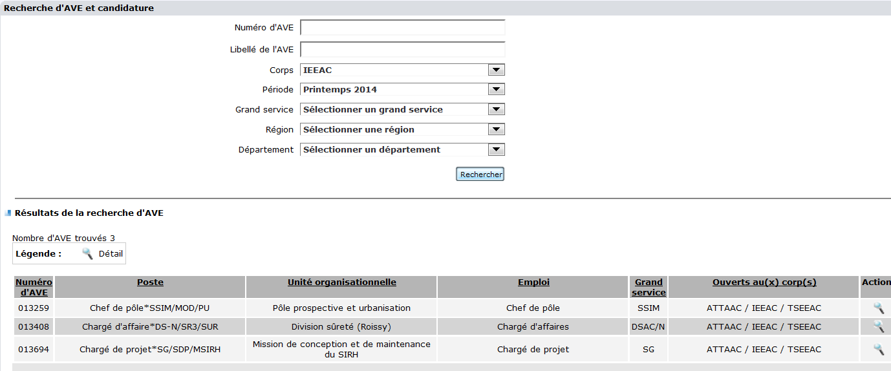

3 – Aux AVE d’un grand service : aller sur l’espace agent dans « Ma mobilité/recherche d’AVE et candidature », conserver la période, sélectionner le grand service et cliquer sur Les AVE ouverts à la DSAC/N s’affichent
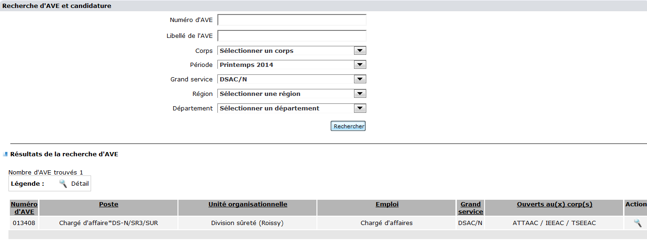
4 – Aux AVE d’une région : aller sur l’espace agent dans « Ma mobilité/recherche d’AVE et candidature », conserver la période, sélectionner la région Centre Est et cliquer sur aucun AVE ne s’affiche (voir point 11, ci-dessus)
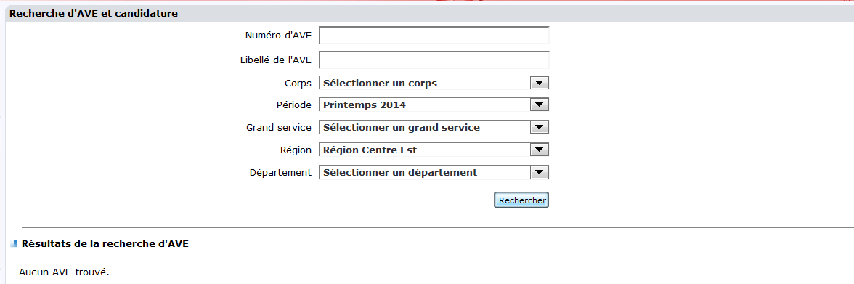

Refaire l’opération avec une région proposant des AVE, sélectionner la région parisienne et cliquer sur Tous les AVE s’affichent (puisque tous étaient proposés en IDF dans l’exemple)
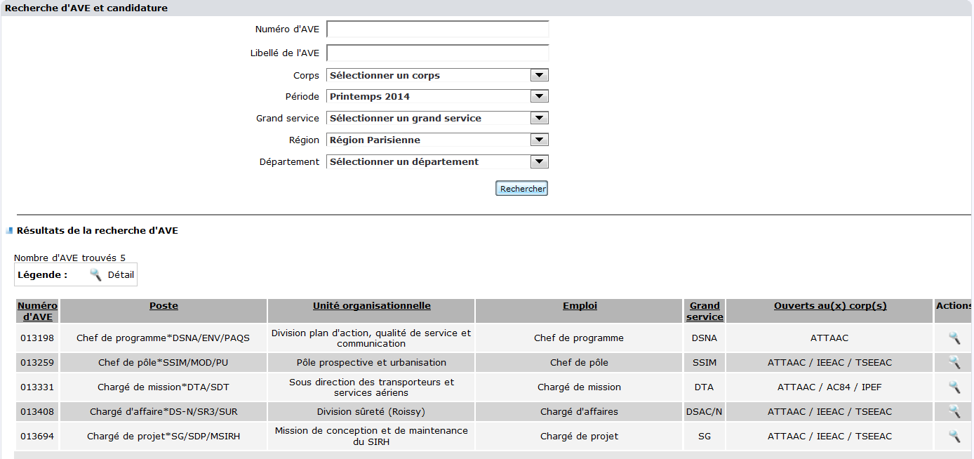
5 – Aux AVE d’un département : aller sur l’espace agent dans « Ma mobilité/recherche d’AVE et candidature », conserver la période, sélectionner le département Paris et cliquer sur les AVE proposés par les services localisés à Paris s’affichent
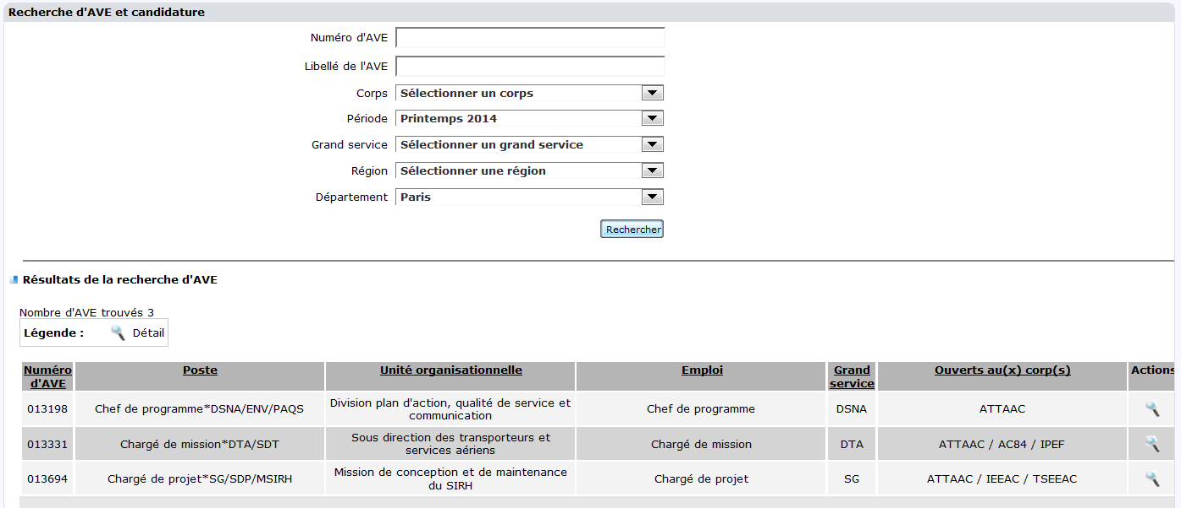
6 – Il est possible de combiner plusieurs paramètres pour restreindre la sélection : aller sur l’espace agent dans « Ma mobilité/recherche d’AVE et candidature », conserver la période, sélectionner le département Paris, sélectionner le corps des IPEF et cliquer sur l’AVE proposé par le service localisé à Paris au corps des IPEF s’affiche
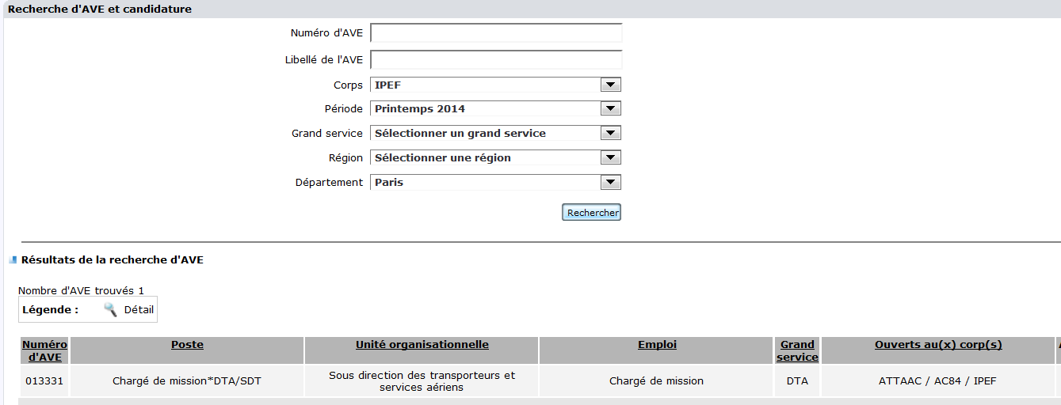

7 – Il est également possible de sélectionner les AVE en fonction d’un emploi : aller sur l’espace agent dans « Ma mobilité/recherche d’AVE et candidature », conserver la période, saisir l’emploi recherché en mettant un % avant et après (le % remplace une chaîne de caractères) et cliquer sur les AVE de « Chef « s’affichent

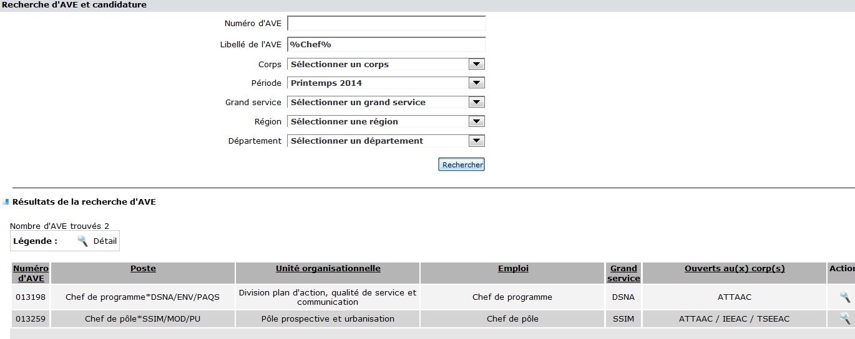

FIN DU DOCUMENT

